QA |  | 담당 | 팀장 | 부서장 | 센터장 | 대표이사

프로그램 적용의뢰서
결재요청: 2024년 08월 16일 |  | 담당자: 완타
업무구분 | 신규 ■ 수정 추가 □ 삭제 □ 기타
접수내용 | [WABOOKS] VMN VIETCOM DIGIBIZ BALANCE 80002F10
적용파일 | 베트남 Vietcom 은행 DIGIBIZ  - BANK_Vietcom.js (v1.0.0.61)  - VNM_BANK_Vietcom.ibx (v1.0.0.61)
오류원인 | <LOGIN>  - 로그인 실패  <BALANCE>  - branchNamer가 값이 없습니다
적용사항 | <LOGIN>  - 만료된 사용자 비밀번호 오류 추가  <BALANCE>  - branchName 결과를 처리 수정
참고사항
* 테스트 결과표를 첨부합니다.

[은행 로그인 - LOGIN]
No | 테스트 내용 |  | 결과
1 | countryCode  (국가코드) | 미입력 오류 처리 여부 | -
 |  | 잘못된 국가코드 오류 처리 여부 | -
2 | loginID  (로그인 아이디) | 미입력 오류 처리 여부 | O
 |  | 잘못된 로그인 아이디 오류 처리 여부 | O
 |  | 로그인 아이디 인코딩 정상 체크 여부 | -
3 | loginPWD  (로그인 비밀번호) | 미입력 오류 처리 여부 | O
 |  | 잘못된 로그인 비밀번호 오류 처리 여부 | O
 |  | 로그인 비밀번호 인코딩 정상 체크 여부 | -
4 | loginPWD1  (추가 비밀번호) | 미입력 오류 처리 여부 | -
 |  | 잘못된 추가 비밀번호 오류 처리 여부 | -
5 | corporateID  (법인 아이디) | 미입력 오류 처리 여부 | -
 |  | 잘못된 법인 아이디 오류 처리 여부 | -
6 | companyID  (회사 아이디) | 미입력 오류 처리 여부 | -
 |  | 잘못된 회사 아이디 오류 처리 여부 | -
7 | PIN  (식별번호) | 미입력 오류 처리 여부 | -
 |  | 잘못된 PIN 오류 처리 여부 | -
8 | institutionCode  (기관코드) | 미입력 오류 처리 여부 | -
 |  | 잘못된 기관코드 오류 처리 여부 | -
9 | branchCode  (지점코드) | 미입력 오류 처리 여부 | -
 |  | 잘못된 지점코드 오류 처리 여부 | -
10 | countryCode  (국가코드) | 미입력 오류 처리 여부 | -
 |  | 잘못된 국가코드 오류 처리 여부 | -
11 | Certificate  (인증서 객체) | 미입력 오류 처리 여부 | -
 |  | 잘못된 인증서 객체 오류 처리 여부 | -
12 | certName  (인증서명) | 미입력 오류 처리 여부 | -
 |  | 잘못된 인증서명 오류 처리 여부 | -
13 | certPWD  (인증서비밀번호) | 미입력 오류 처리 여부 | -
 |  | 잘못된 인증서 비밀번호 오류 처리 여부 | -
14 | acctNum  (계좌번호) | 미입력 오류 처리 여부 | -
 |  | 잘못된 계좌번호 오류 처리 여부 | -
15 | [스크린 : 개인] 조회구분 | 미입력 오류 처리 여부 | -
 |  | 잘못된 조회구분 입력 오류 처리 여부 | -
16 | 인증서/USB 관련 | 미 장착 또는 미 설치 오류 처리 | -
 |  | 인증서 제출 취소 오류 처리 여부 | -
 |  | 잘못된 인증서 비밀번호 오류 처리 여부  (잘못된 비밀번호가 제출이 가능한 경우) | -
17 | 추가인증 | [QNA] 질의에 대한 응답값 미입력 오류 처리 여부 | -
 |  | [QNA] 잘못된 응답값 오류 처리 여부 | -
 |  | [QNA] 잘못된 응답값 입력 시 재입력 처리 여부 | -
 |  | [OTP] OTP 응답값 미입력 오류 처리 여부 | -
 |  | [OTP] 잘못된 OTP 응답값 오류 처리 여부 | -
 |  | [OTP] 잘못된 OTP 응답값 입력 시 재입력 처리 여부 | -
 |  | [OTP_CARD] 보안카드 미입력 오류 처리 여부 | -
 |  | [OTP_CARD] 잘못된 보안카드 오류 처리 여부 | -
 |  | [OTP_CARD] 잘못된 보안카드 입력 시 재입력 처리 여부 | -
 |  | [OTP_IMG/CAPTCHA] 이미지 데이터 미입력 오류 처리 여부 | -
 |  | [OTP_IMG/CAPTCHA] 잘못된 이미지 데이터 오류 처리 여부 | O
 |  | [OTP_IMG/CAPTCHA] 잘못된 이미지 데이터 입력 시 재입력 처리 여부 | -
 |  | [EMAIL_URL] URL 미입력 오류 처리 여부 | -
 |  | [EMAIL_URL] 잘못된 URL 오류 처리 여부 | -
 |  | [EMAIL_URL] 잘못된 URL 입력 시 재입력 처리 | -
18 | 지정PC 미등록 시 오류 처리 여부 |  | -
19 | 서비스 시간 외 조회 시도 오류 처리 여부 수정 |  | -
20 | 정상 조회 확인 여부(테스트 결과표 첨부) |  | O
[은행 로그아웃 – LOGOUT]
No | 테스트 내용 | 결과
1 | 정상 확인 여부 (테스트 결과표 첨부) | O
2 | 로그아웃 정상 문구 체크 유무 소스 확인(테스트 결과표 첨부) | O
[은행 목록조회 – ACCT_LIST]
No | 테스트 내용 |  | 결과
1 | 결과 처리 검증 | 정상 조회 확인 여부(테스트 결과표 첨부) | O
 |  | 전체 내역 건수 비교 로직 처리 여부 | -
 |  | 내역이 중복 처리되는지 확인 여부 | -
2 | 결과데이터 검증  (웹 사이트와 결과 비교) | 금액 콤마(,) 제거 처리 여부 | O
 |  | 계좌번호 ‘-‘ 제거 처리 여부 | -
 |  | 필수 출력 데이터 정상 확인 여부(SSM_API확인 필수) | O
[은행 잔액조회 – BALANCE]
No | 테스트 내용 |  | 결과
1 | acctNum (계좌번호) | [스크린 : 법인] 미입력 시 목록조회 정상 조회 확인 여부(테스트 결과표 첨부) | -
 |  | 미입력 오류 처리 여부 | O
 |  | 잘못된 계좌번호 입력 오류 처리 여부 | O
2 | currency (통화) | 미입력 오류 처리 여부 | -
 |  | 잘못된 값 오류 처리 여부 | -
3 | inquirePWD (조회비밀번호) | 미입력 오류 처리 여부 | -
 |  | 잘못된 값 오류 처리 여부 | -
4 | acctType (계좌종류) | 미입력 오류 처리 여부 | -
 |  | 잘못된 값 오류 처리 여부 | -
5 | 정상조회 확인 여부(테스트 결과표 첨부) |  | O
6 | 결과데이터 검증  (웹 사이트와 결과 비교) | 금액 콤마(,) 제거 처리 여부 | O
 |  | 계좌번호 ‘-‘ 제거 처리 여부 | -
 |  | 필수 출력 데이터 정상 확인 여부(SSM_API확인 필수) | O
[은행 거래내역 – TRANSACTION]
No | 테스트 내용 |  | 결과
1 | acctNum  (계좌번호) | 미입력 오류 처리 여부 | O
 |  | 잘못된 계좌번호 오류 처리 여부 | O
2 | currency  (통화) | 미입력 오류 처리 여부 | -
 |  | 잘못된 통화 오류 처리 여부 | -
3 | inquirePWD  (조회용 비밀번호) | 미입력 오류 처리 여부 | -
 |  | 잘못된 조회용 비밀번호 오류 처리 여부 | -
4 | startDate  (조회시작일) | 미입력 오류 처리 여부 | O
 |  | 잘못된 조회시작일(YYYYMMDD) 오류 처리 여부 | O
5 | endDate  (조회종료일) | 미입력 오류 처리 여부 | O
 |  | 잘못된 조회종료일(YYYYMMDD) 오류 처리 여부 | O
 |  | 오늘 날짜 이후의 조회종료일(YYYYMMDD) 오류 처리 여부 | O
6 | 조회구분  [스크린 : 법인] | 미입력 오류 처리 여부 | -
 |  | 잘못된 조회구분값 오류 처리 여부 | -
7 | 조회 가능한 기간을 초과한 경우 오류 처리 여부 |  | O
8 | [스크린 : 과거내역] 오늘 날짜 조회 시 오류 처리 여부 |  | -
9 | 결과처리 검증 | 정상 조회 확인 여부(테스트 결과표 첨부) | O
 |  | [스크린 : 개인] 잔액, 거래내역 통합조회 정상 확인 여부(테스트 결과표 첨부) | -
 |  | [스크린 : 과거내역] 정상조회 확인 여부(테스트 결과표 첨부) | -
 |  | [스크린 : 당일내역] 정상조회 확인 여부(테스트 결과표 첨부) | -
 |  | 데이터가 없는 경우 42110000 처리 여부(테스트 결과표 첨부) | O
 |  | 전체 내역 건수 비교하는 로직 처리 여부 | -
 |  | 내역 중복 처리되는지 확인 여부  (전체 또는 각 페이지의 첫번째/마지막 내역, 마지막 페이지 중복 여부 확인) | -
 |  | 다음페이지 결과처리 여부(테스트 결과표 첨부) | O
10 | 결과데이터 검증  (웹 사이트와 결과 비교) | 거래일자 정렬순서(0: 최신, 1: 과거) 확인 여부 | O
 |  | 날짜 구분 문자(/, -, . 등) 제거 처리 여부 | O
 |  | 시간 구분 문자(‘:’) 제거 처리 여부 | -
 |  | 금액 콤마(,) 제거 처리 여부 | O
 |  | 계좌번호 ‘-‘ 제거 처리 여부 | -
 |  | 필수 출력 데이터 정상 확인 여부(SSM_API확인 필수) | O

테스트 결과
거 래 명 | 은행 로그인 - LOGIN
테스트 내용 | [20] 정상 처리 여부
[20] 정상 처리 여부
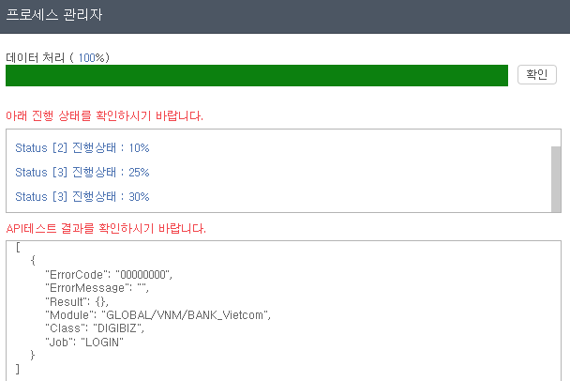

로그인 아이디 미입력 오류 처리 여부
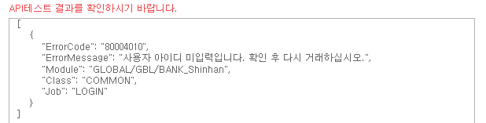
잘못된 로그인 아이디 오류 처리 여부
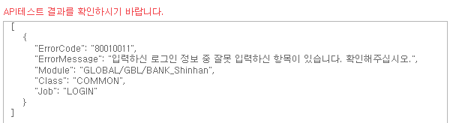
로그인 비밀번호 미입력 오류 처리 여부
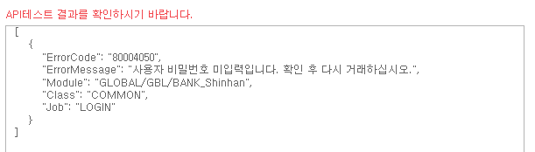
국가코드 미입력 오류 처리 여부
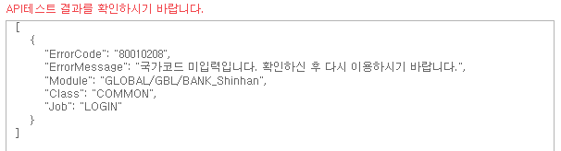
잘못된 국가코드 오류 처리 여부
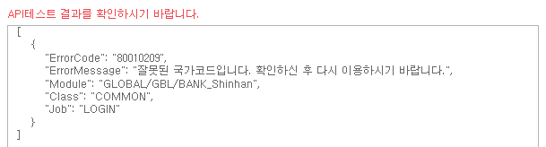

거래명 | 은행 로그아웃 – LOGOUT
테스트 내용 | [1] 정상 확인 여부
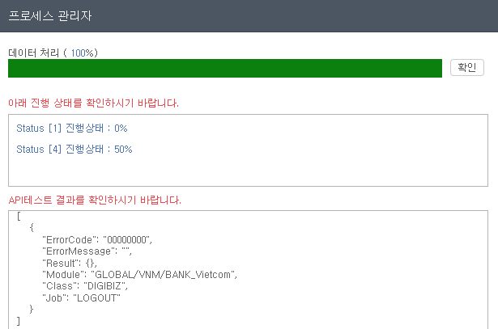
거래명 | 은행 로그아웃 – LOGOUT
테스트 내용 | [2] 로그아웃 정상 문구 체크
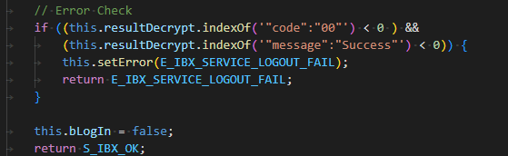

거래명 | 은행 목록조회 – ACCT_LIST
테스트 내용 | [1] 결과 처리 검증_정상 조회 확인
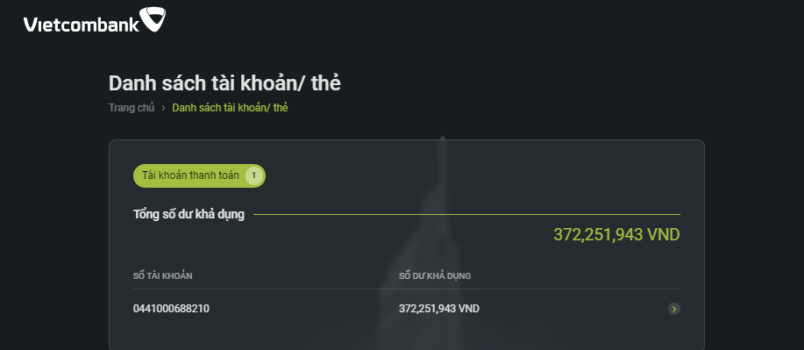

거래명 | 은행 잔액조회 – BALANCE
테스트 내용 | [5] 정상조회 확인
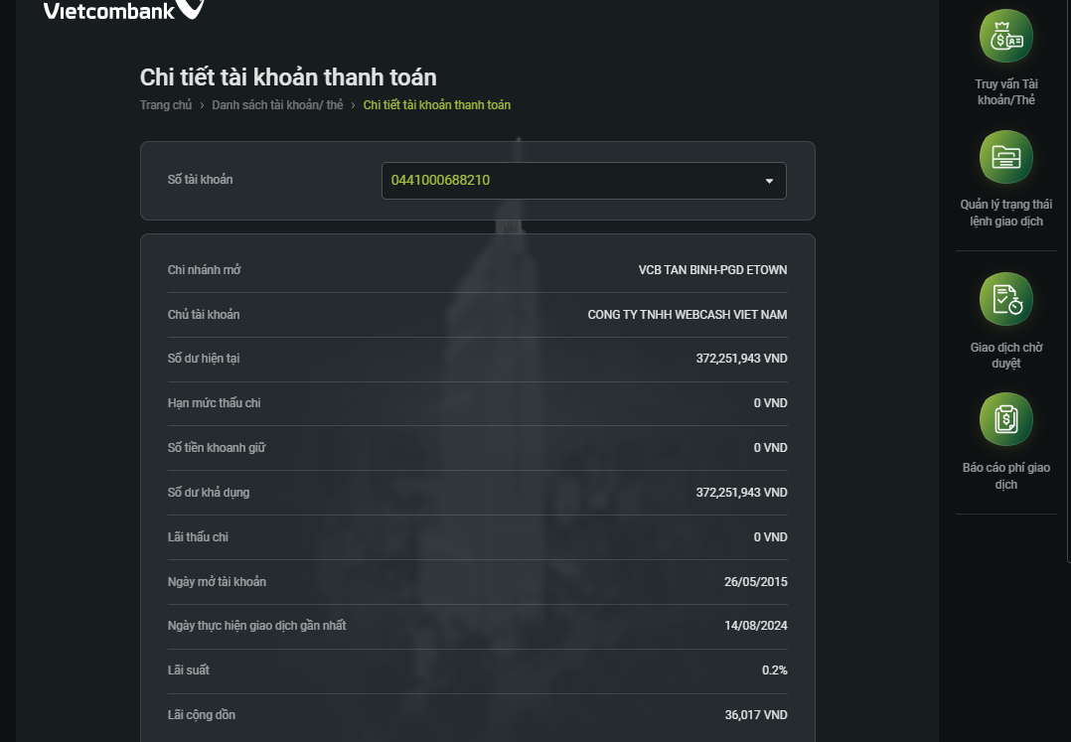
계좌번호 미입력 오류 처리 여부
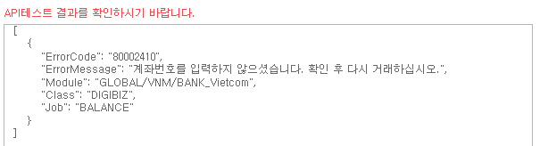
잘못된 계좌번호 입력 오류 처리 여부
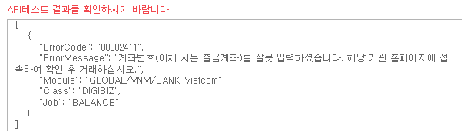
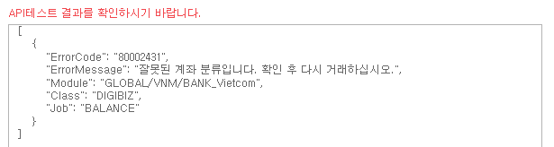
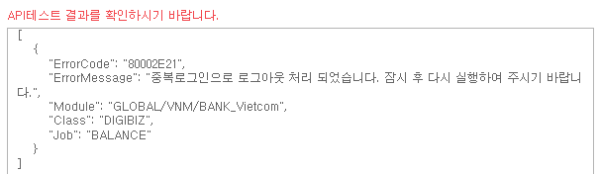

거래명 | 은행 거래내역 – TRANSACTION
테스트 내용 | [9] 결과처리 검증_정상 조회 확인 여부
조회기간: 20240715-20240814 (109 건)
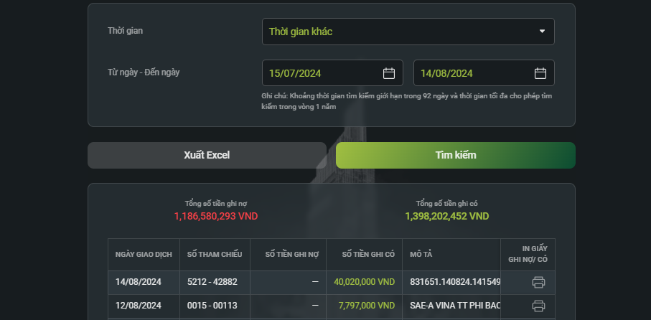

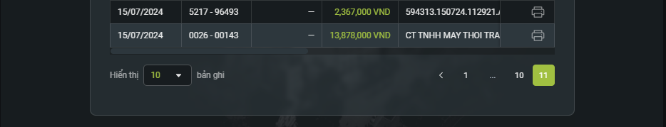
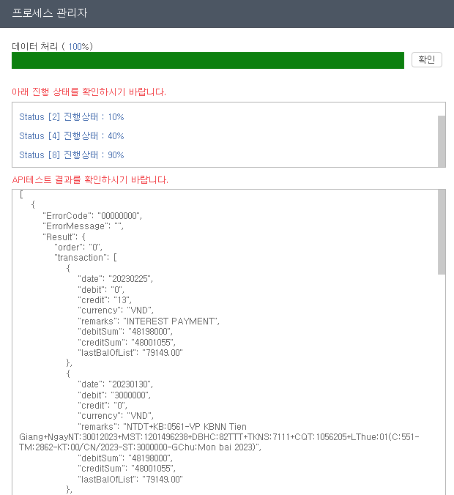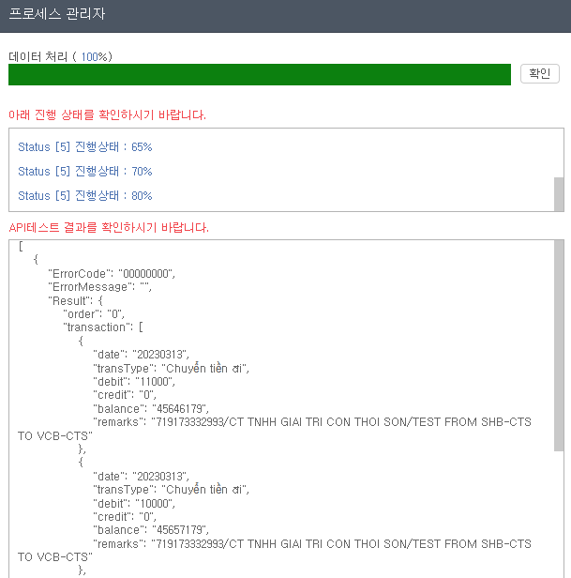
계좌번호 미입력 오류 처리 여부
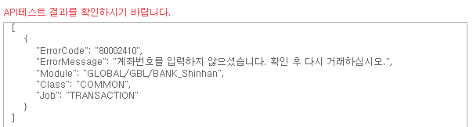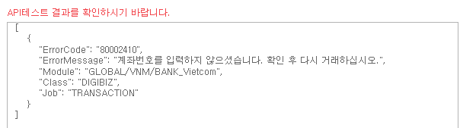
잘못된 계좌번호 오류 처리 여부
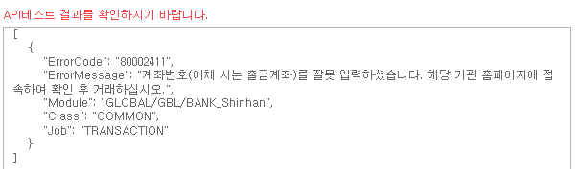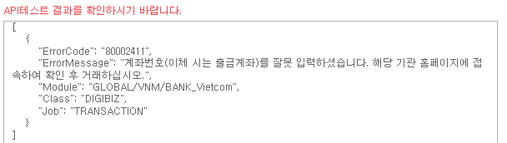
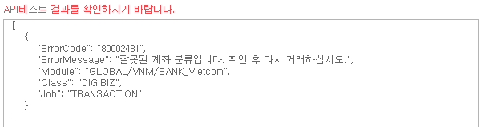
조회시작일 미입력 오류 처리 여부
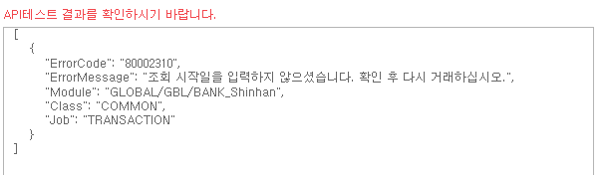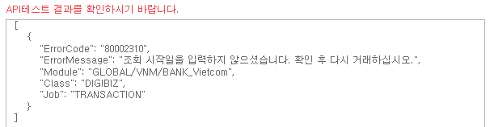
잘못된 조회시작일(YYYYMMDD) 오류 처리 여부
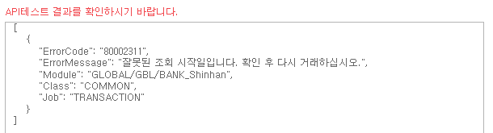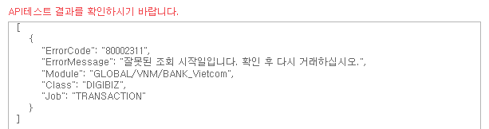
조회종료일 미입력 오류 처리 여부
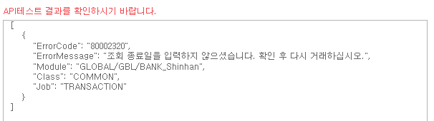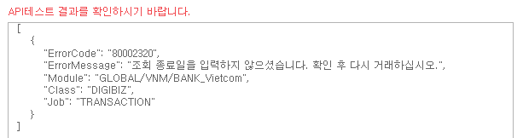
잘못된 조회종료일(YYYYMMDD) 오류 처리 여부
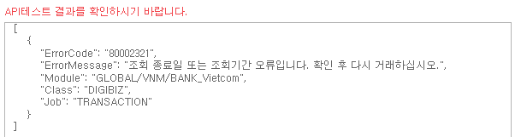
오늘 날짜 이후의 조회종료일(YYYYMMDD) 오류 처리 여부
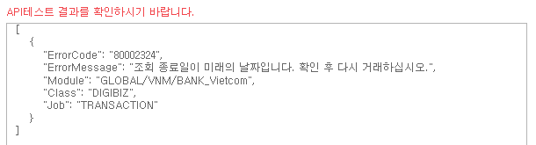
조회 가능한 기간을 초과한 경우 오류 처리 여부
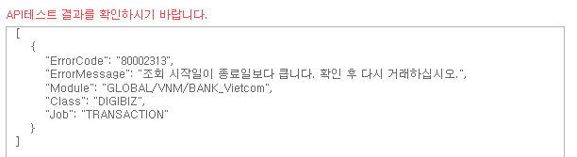
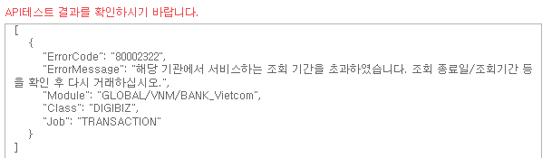

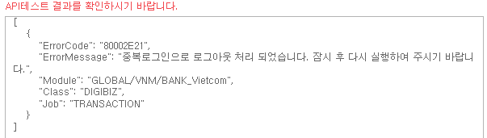

거래명 | 은행 거래내역 – TRANSACTION
테스트 내용 | [9] 결과처리 검증_데이터가 없는 경우 42110000
